常吃八类食品足可以令人致死的！
垃圾食品是指仅仅提供一些热量，别无其它营养素的食物，或是提供超过人体需要，变成多余成分的食品。
一、腌制类食品
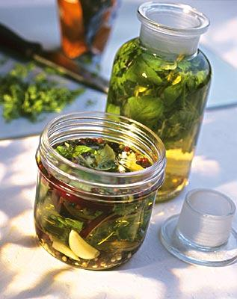
代表：酸菜、咸菜、咸蛋、咸肉……
垃圾标签：
1.含三大致癌物之一：亚硝酸盐
2.在腌制过程中容易滋生微生物
3.影响粘膜系统，易得溃疡和发炎，对肠胃有害
这类食物含有大量的盐，腌制中就会产生亚硝酸盐，而亚硝酸盐进入人体后又会形成亚硝胺，这是一种很强的致癌物质。腌制食物在腌制过程中，常被微生物污染，易造成口腔溃疡、鼻咽炎，对肠胃有害，多盐还易造成高血压。
二、油炸类食物
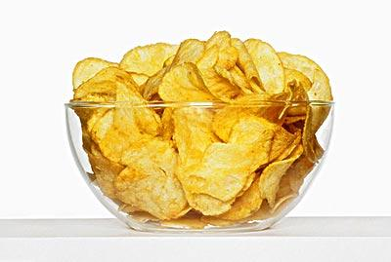
代表：油条、油饼、薯片……
垃圾标签：
1.导致心血管疾病的元凶
2.含致癌物质：丙烯酰胺（2级污染---接近汽车排放的废气）（薯片等碳水化合物油炸后）
3.高温过程破坏维生素,使蛋白质变性，煎焦的鱼皮中含有苯并芘
油条中含有对人体有害的物质——明矾。明矾是一种含铝的无机物，被人体吸收后会对大脑及神经细胞产生毒害，使记忆力减退、抑郁和烦躁，导致心血管疾病。油炸食品中油的反复使用过程中会生成过氧化脂致癌物。

三、加工肉类食品
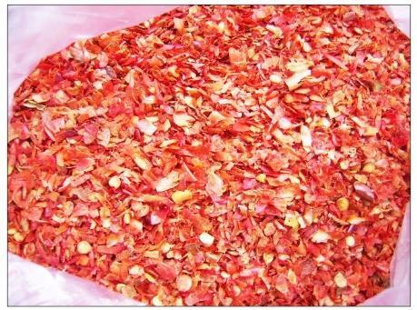
代表：熏肉、腊肉、肉干、鱼干、香肠……
垃圾标签：
1.盐多导致高血压、鼻咽癌、肾脏负担过重
2.含大量防腐剂、增色剂等填加剂
过多食用会对肝脏造成损伤。

四、汽水、可乐类饮料
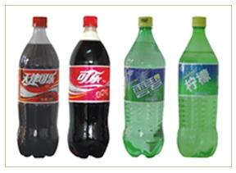
代表：汽水、可乐……
垃圾标签：
1.含磷酸、碳酸：带去人体中大量的钙
2.含糖量过高：喝后有饱胀感，影响正餐
汽水是一种由香料、色素、二氧化碳碳水合成的饮品，含大量碳酸，会带走体内大量的钙；含糖量过高，超过人体正常需要；喝后有饱胀感，影响正餐

五、罐头类食品
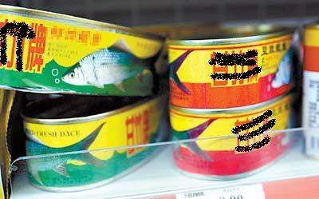
代表：水果罐头、鱼、肉罐头……
垃圾标签：
1.破坏维生素，使蛋白质变性
2.热量过多，营养成分低
3.与铝锡接触受污染、易患老年痴呆症
罐头加工中维生素几乎完全破坏，含糖、盐过高，热量过多，营养低。肉类稍好。

六、话梅、蜜饯类食品
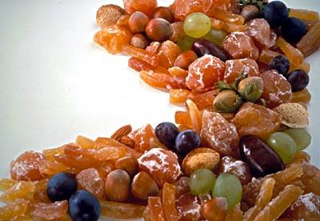
垃圾标签：
1.含亚硝酸盐
2.盐分过高，含防腐剂、香精---损伤肝脏
加工过程中，水果中所含维生素C完全破坏；除了热量外，几乎没有其它营养。添加大量香精、防腐剂，对健康不利。话梅含盐过高，长期摄入会诱发高血压。
代表：果脯、话梅、蜜饯……

七、冷冻甜品类食品
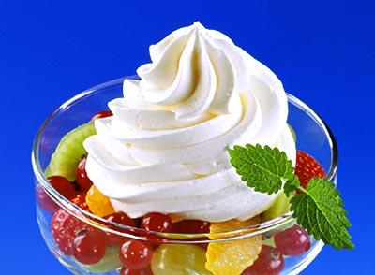
代表：冰淇淋、冰棒……
垃圾标签：
1.含奶油极易引起肥胖
2.含糖量过高，影响正餐
有一定营养，但是含糖量和脂肪量过高，容易引起肥胖，影响正餐，造成营养不均衡。

八、烧烤类食品
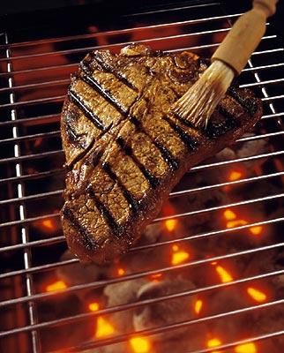
代表：羊肉串、铁板烧……
垃圾标签：
1.含大量“三苯四丙吡”_三大致癌物质之首
2.导致蛋白质碳化变性
烤肉串中含有三苯四丙吡，这种化合物随食物进入胃后，与胃粘膜接触，构成胃癌发病的危险因素。熏烤肉食时，很多加工条件及环境限制，肉串不熟，细菌、寄生虫过多，会加重肝脏负担。
一只烤鸡腿等于60支香烟的毒素。
既然大家知道这些食物多吃对身体不利，那么在解谗的同时，我们是不是要控制自己不能吃太多呢？毕竟这些是存在的事实，希望来这里的网友们，都能身体棒棒，所以要少吃哦！

